Министерство науки и высшего образования Российской Федерации

Федеральное государственное бюджетное образовательное

учреждение высшего образования

«Воронежский государственный лесотехнический университет

имени Г.Ф. Морозова»

Кафедра Вычислительной техники и информационных систем

(название кафедры)

**Пояснительная записка**

КУРСОВОЙ РАБОТЫ

(вид работы)

Проектирование реляционных баз данных на платформе SQL Server

Вариант 29

(тема)

09.03.02 Информационные системы и технологии

(код и наименование направления подготовки)

По дисциплине: Управление данными

Студент группы ИС2–191–ОБ ______________Голубятников И.С.

(номер группы) (подпись) (инициалы и фамилия)

Руководитель к.т.н, доцент _____________ Новикова Т.П.

(ученая степень, ученое звание) (подпись) (инициалы и фамилия)

Воронеж 2021 г.

Министерство науки и высшего образования Российской Федерации

Федеральное государственное бюджетное образовательное

учреждение высшего образования

«Воронежский государственный лесотехнический университет

имени Г.Ф. Морозова»

Кафедра вычислительной техники и информационных систем

**ЗАДАНИЕ**

на курсовую работу по дисциплине

«Управление данными»

Студенту 2 курса группы ИС2-191-ОБ Голубятников И.С.

(Фамилия И.О.)

09.03.02 Информационные системы и технологии

(код и наименование направления подготовки)

Срок представления к защите «__» _____________20___г.

**Тема работы:** Проектирование реляционных баз данных на платформе SQL Server

Вариант № 29

**Исходные данные для проектирования:** для своей предметной области выполнить проектирование базы данных и разработать запросы.

**Перечень вопросов, подлежащих разработке:**

Введение.

Теоретический материал по заданной теме.

Логическое проектирование базы данных.

Физическое проектирование базы данных.

Разработка запросов.

Заключение.

Список литературы.

Руководитель канд. техн. наук __________ Т.П. Новикова

Задание принял студент ___________ ______________ Павлов. А. Ю.

(подпись) (число, месяц, год) (инициалы и фамилия)

ОГЛАВЛЕНИЕ

Введение 4

1. Теоретическая часть 5

2. Логическое проектирование базы данных 8

2.1 Инфологическая модель данных 8

2.2 Даталогическая модель данных. 9

3. Физическое проектирование базы данных 11

3.1 Создание БД и таблиц 11

3.2 Заполнение таблиц 15

4. Разработка запросов 18

Заключение 23

Список литературы 24

# **Введение**

База данных представляет собой определенный набор данных, которые, как правило, связаны объединяющим признаком либо свойством (или несколькими). Обилие различных данных, которые могут быть помещены в единую базу, ведет к множеству вариаций того, что может быть записано: личные данные пользователей, записи, даты, заказы и так далее.

В первую очередь это удобно тем, что информацию можно быстро заносить в базу данных и так же быстро ее извлекать при необходимости. Если на заре развития программного обеспечения все необходимые данные нужно было прописывать в коде, то теперь такая необходимость отсутствует – нужная информация может быть запрошена из базы данных при помощи скриптов. Специальные алгоритмы хранения и поиска информации, которые используются в базах данных, позволяют находить нужные сведения буквально за доли секунд.

Немаловажной является и взаимосвязь информации в базе данных: изменение одной строчки может привести к значительным изменениям других строк. Работать с данными таким образом гораздо проще и быстрее, чем если бы изменения касались только одного места в базе данных.

Для управления базами данных применяется особый язык программирования – SQL. Сокращение расшифровывается как “Structured query language”. Команды, которые используются в SQL, делятся на те, которые манипулируют данными, те, которые определяют данные, и те, которые управляют данными. Осуществлять все запросы и администрировать БД помогает система управления базами данных (СУБД) – MS SQL Server. Данная СУБД была выбрана для выполнения курсовой работы из-за лёгкости настройки и эксплуатации.

# **1. Теоретическая часть**

Основой базы данных является модель данных. Процесс проектирования БД начинается с создания инфологической модели. Концептуальная (инфологическая) модель данных – обобщенное неформальное описание создаваемой базы данных, выполненное с использованием естественного языка, математических формул, таблиц, графиков и других средств, понятных всем людям, работающих над проектированием базы данных.

Инфологическая модель должна быть отображена в даталогическую модель, «понятную» СУБД. Для ее реализации используют следующие модели: иерархическую, сетевую, реляционную. Иерархическая даталогическая модель представляет собой совокупность связанных элементов, образующих иерархическую структуру.

На основе даталогической модели строится физическая модель. Физическая организация данных оказывает основное влияние на эксплуатационные характеристики БД. Разработчики СУБД пытаются создать наиболее производительные физические модели данных, предлагая пользователям тот или иной инструментарий для поднастройки модели под конкретную БД.

Фактически стандартным языком доступа к базам данных в настоящее время стал язык SQL (Structured Query Language).

Язык SQL оперирует терминами, несколько отличающимися от терминов реляционной теории, например, вместо "отношений" используются "таблицы", вместо "кортежей" - "строки", вместо "атрибутов" - "колонки" или "столбцы".

Стандарт языка SQL, хотя и основан на реляционной теории, но во многих местах отходит он нее.

Основу языка SQL составляют операторы, условно разбитые не несколько групп по выполняемым функциям:

Операторы DDL (Data Definition Language) - операторы определения объектов базы данных.

Операторы DML (Data Manipulation Language) – операторы манипулирования данными.

Операторы защиты и управления данными, и др.

Операторы DDL (Data Definition Language) - операторы определения объектов базы данных

CREATE SCHEMA - создать схему базы данных

DROP SHEMA - удалить схему базы данных

CREATE TABLE - создать таблицу

ALTER TABLE - изменить таблицу

DROP TABLE - удалить таблицу

CREATE DOMAIN - создать домен

ALTER DOMAIN - изменить домен

DROP DOMAIN - удалить домен

CREATE COLLATION - создать последовательность

DROP COLLATION - удалить последовательность

CREATE VIEW - создать представление

DROP VIEW - удалить представление

Операторы DML (Data Manipulation Language) – операторы манипулирования данными

SELECT - отобрать строки из таблиц

INSERT - добавить строки в таблицу

UPDATE - изменить строки в таблице

DELETE - удалить строки в таблице

COMMIT - зафиксировать внесенные изменения

ROLLBACK - откатить внесенные изменения

Операторы защиты и управления данными

CREATE ASSERTION - создать ограничение

DROP ASSERTION - удалить ограничение

GRANT – предоставить привилегии пользователю или приложению на манипулирование объектами

REVOKE - отменить привилегии пользователя или приложения

Кроме того, есть группы операторов установки параметров сеанса, получения информации о базе данных, операторы статического SQL, операторы динамического SQL. Наиболее важными для пользователя являются операторы манипулирования данными (DML).

# **2. Логическое проектирование базы данных**

2.1 Инфологическая модель данных

Построим инфологическую модель данных:

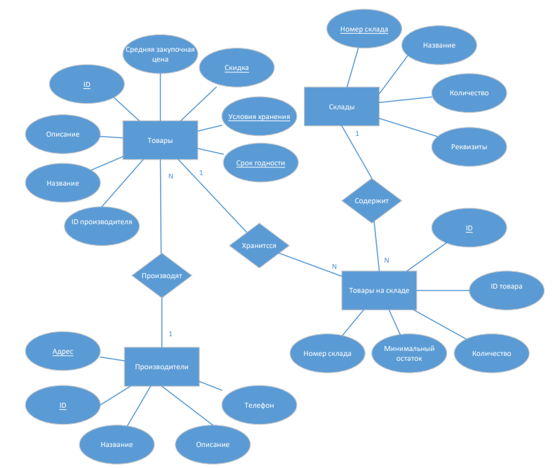

Рисунок 1. Модель сущность-связь

Логическое проектирование – это процесс конструирования информационной модели на основе существующих моделей данных, не зависимо от используемой СУБД и других условий физической реализации.

Физическое проектирование – это процедура создания описания конкретной реализации БД с описанием структуры хранения данных, методов доступа к данным.

2.2 Даталогическая модель данных.

Инфологическая модель должна быть отображена в даталогическую модель, «понятную» СУБД. Для ее реализации используют следующие модели: иерархическую, сетевую, реляционную.

Иерархическая даталогическая модель представляет собой совокупность связанных элементов, образующих иерархическую структуру. К основным понятиям иерархии относятся уровень, узел и связь. Узлом называется совокупность атрибутов данных, описывающих некоторый объект. Каждый узел связан с одним узлом более высокого уровня и с любым количеством узлов нижнего уровня. Исключением является узел самого высокого уровня, который не связан ни с одним узлом более высокого уровня. В основе сетевой модели данных лежат те же понятия, что и в основе иерархической модели – узел, уровень и связь. Однако существенным различием является то, что в иерархических структурах запись-потомок должна иметь в точности одного предка; в сетевой структуре данных потомок может иметь любое число предков. Сетевой подход к организации данных является расширением иерархического. Сегодня наиболее распространена реляционная модель. В ее основе лежит идея о том, что любой набор данных можно представить в виде двумерной таблицы. Простейшая реляционная БД может состоять из единственной таблицы, в которой будут храниться все необходимые данные. На практике реляционная БД состоит из нескольких таблиц, связанных между собой по определенным критериям. В основе реляционной модели данных лежит понятие отношения, представляющего собой подмножество декартова произведения доменов. Элементы отношения называют кортежами, элементы кортежа – атрибутами (полями). Длина кортежа (количество атрибутов) определяет арность отношения, количество кортежей – мощность отношения.

Построим даталогическую модель данных на основе инфологической:

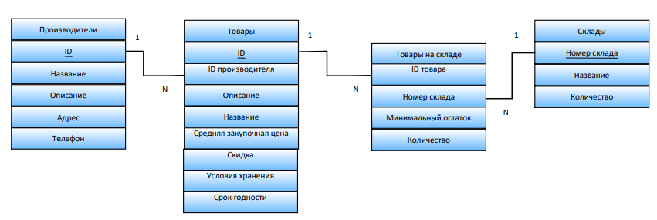

Рисунок 2. Реляционная модель.

# **3. Физическое проектирование базы данных**

3.1 Создание БД и таблиц

Для создания БД требуется запустить программу SQL Server Management Studio, создать новый запрос, в котором написать основные свойства будущей базы данных, включая расположение на жестком диске.

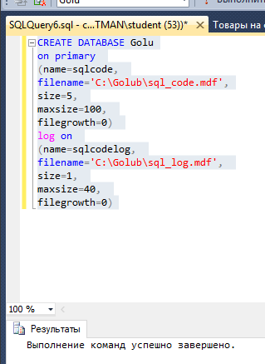

Рисунок 3. Создание базы данных «Golu»

С помощью команды Create table указывается название таблицы, которое играет роль идентификатора, поэтому должно быть уникальным. В скобках перечисляются названия столбцов, их типы данных и атрибуты.

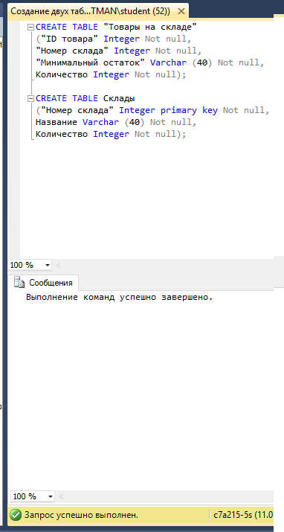

Рисунок 4. Создание двух таблиц «Товары на складе» и «Склады»

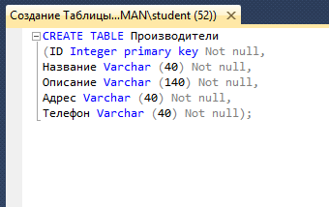

Рисунок 5. Создание таблицы «Производители»

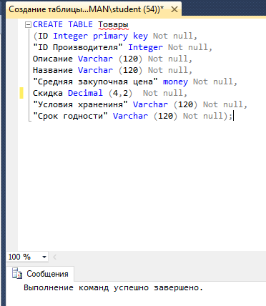

Рисунок 6. Создание таблицы «Товары»

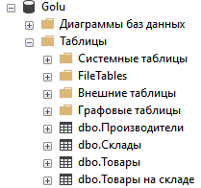

Рисунок 7 Созданные таблицы в обозревателе объектов

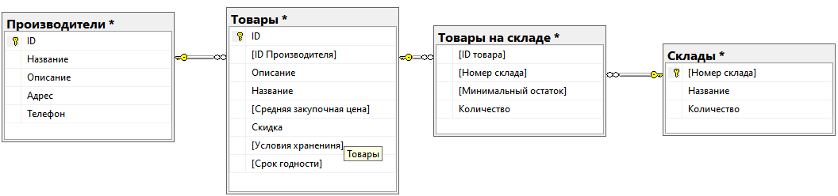

Рисунок 8 – Диаграмма связи между таблицами базы данных.

3.2 Заполнение таблиц

Для заполнения таблиц используется оператор “Insert into … Values(…)”. Оператор Insert вставляет новые записи в таблицу. При этом значения столбцов могут представлять собой литеральные константы, либо является результатом выполнения подзапроса.

Оператор Insert into позволяет автоматизировать процесс вставки, если мы хотим вставлять данные из другой таблицы. Для этого в SQL существует такая конструкция как Insert into … Select … . Данная конструкция позволяет одновременно выбирать данные из одной таблицы, и вставить их в другую.

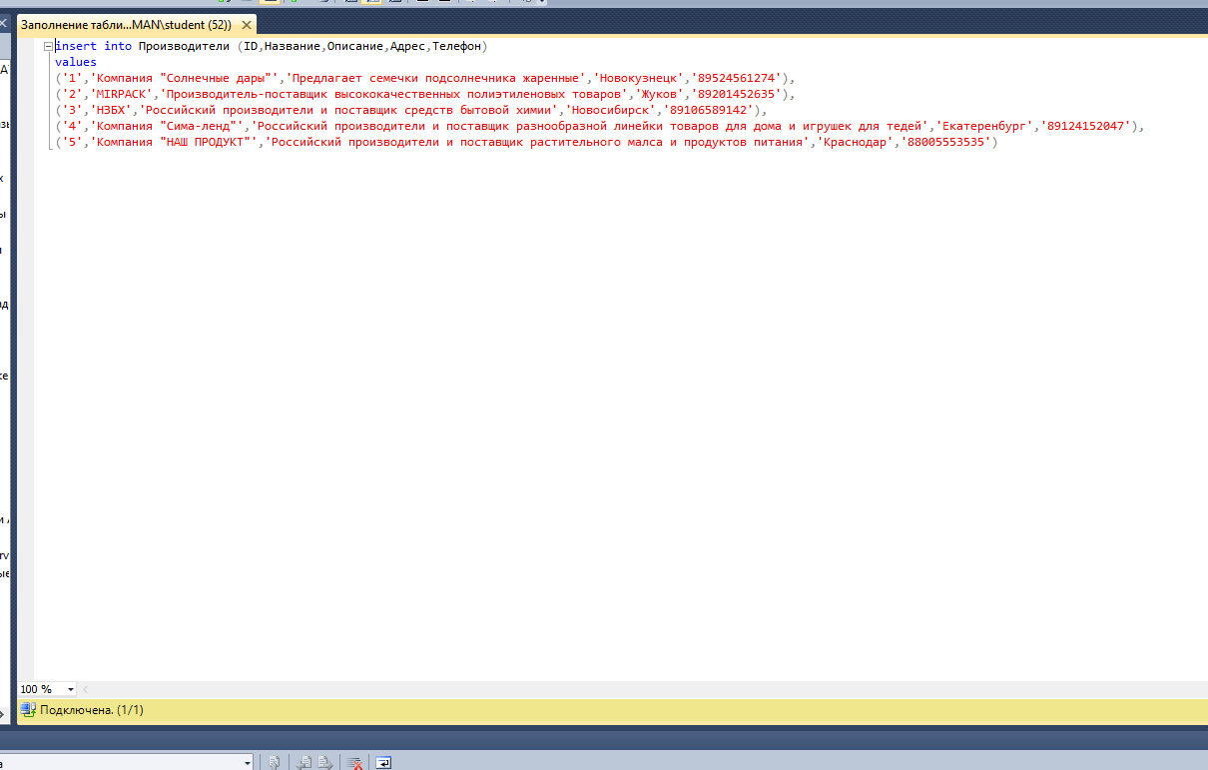

Рисунок 9. Заполнение таблицы «производители».

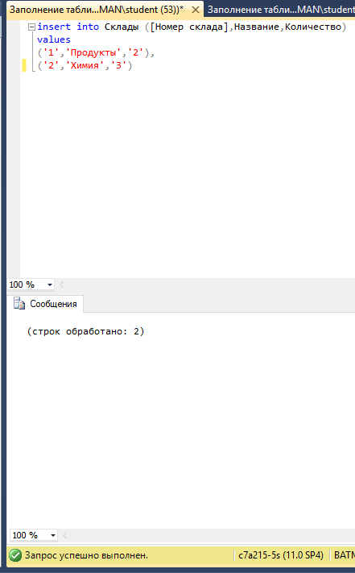

Рисунок 10. Заполнение таблицы «склады»

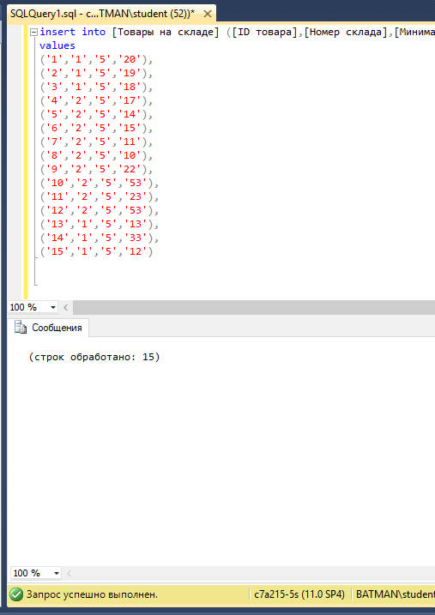

Рисунок 11. Заполнение таблицы «Товары на складе»

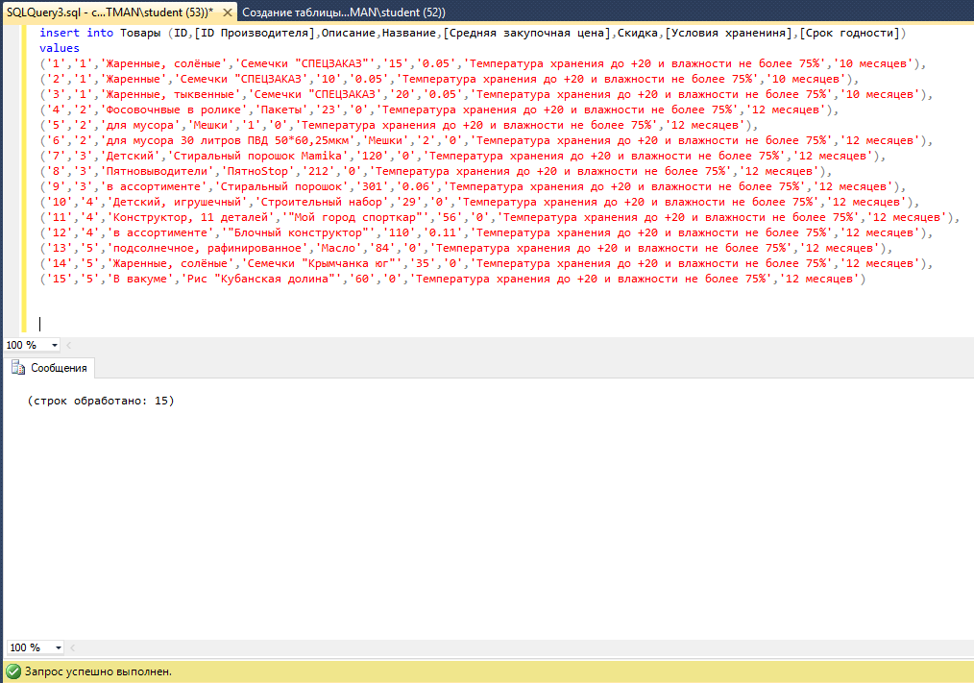

Рисунок 12. Заполнение таблицы «Товары»

# **4. Разработка запросов**

Создадим запросы к базе данных:

На рисунке 13 показан запрос, который выводит все записи таблицы «Товары».

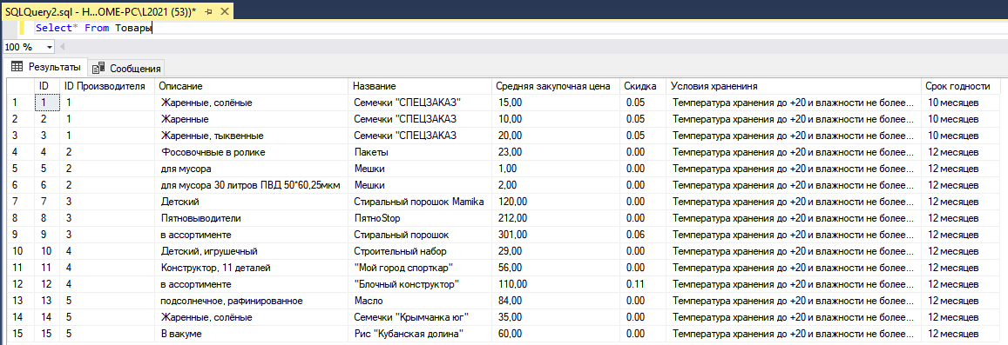

Рисунок 13. Вывод всех записей таблицы «Товары»

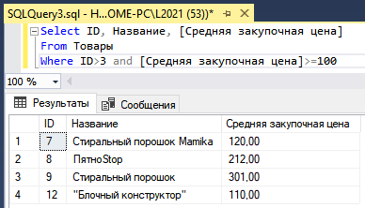

Рисунок 14. Вывод Товаров с ID больше 3 и Закупочной ценой больше или равной 100.

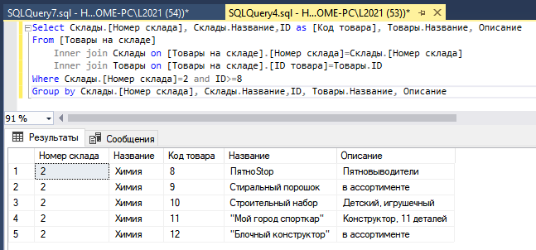

Рисунок 15. Вывод товаров со склада Химии и Кодом от 8 и выше.

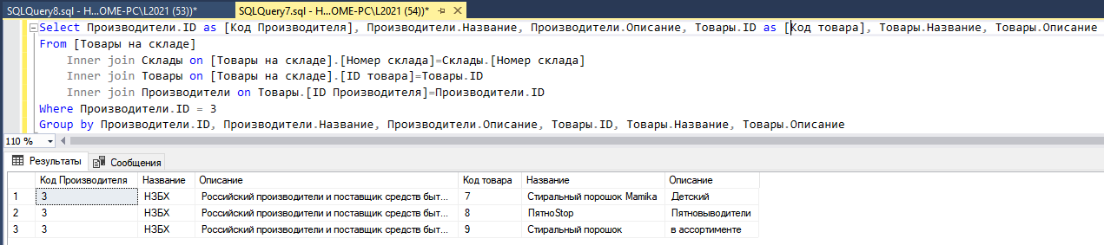

Рисунок 16. Вывел информация о производителе с ID 3 и о поставляемых товаров.

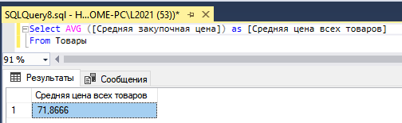

Рисунок 17. Вывод информации средней цене всех товаров.

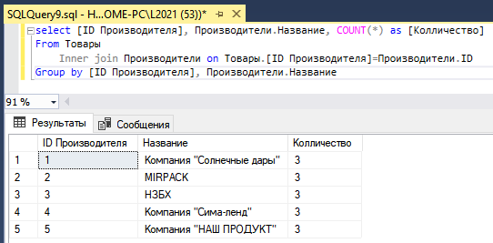

Рисунок 18. Вывод информации о том, сколько поставляет каждый производитель товаров.

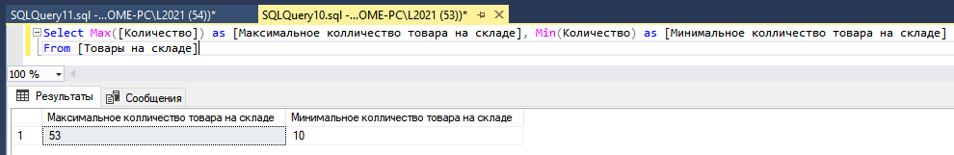

Рисунок 19. Информация о максимальном и минимальном количестве товаре на складе.

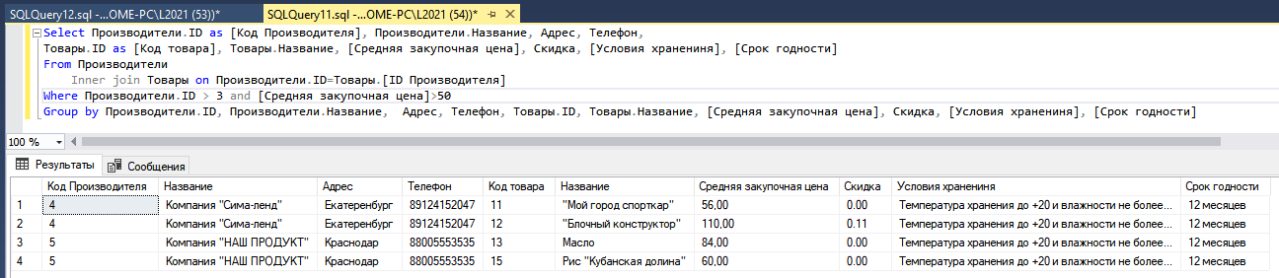

Рисунок 20. Вывод информации о производителях, у которых ID больше 3 и средней цене товара составляющей больше 50.

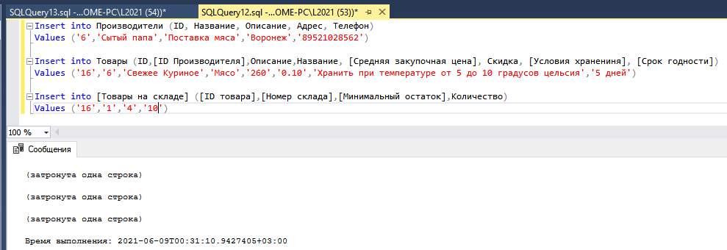

Рисунок 21. Добавил «Поставщика», «Товар» и занёс информацию об этом на склад.

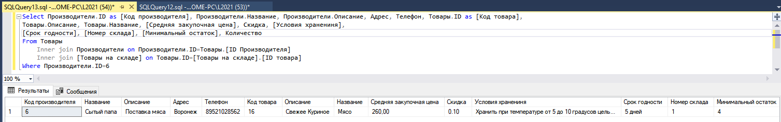

Рисунок 22. Вывел информацию о добавленном поставщике, товаре и информации о нём на складе.

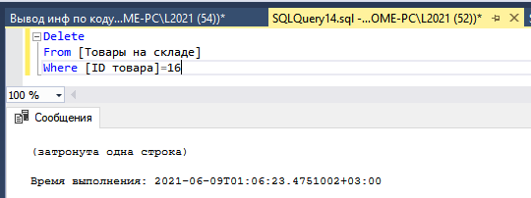

Рисунок 23. Удалил добавленные данные из дочерней таблицы, что бы удалилось из всех таблиц.

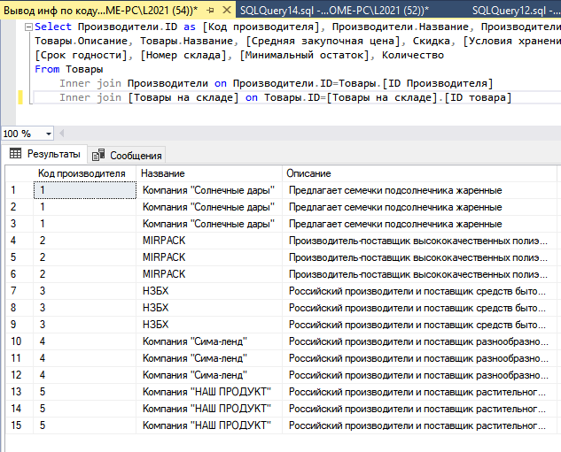

Рисунок 24. Проверка удаления ранее добавленных данных из всех таблиц.

# **Заключение**

В результате выполнения данной курсовой работы были решены задачи проектирования и создания модель БД «Торговля розничными товарами».

БД была создана в системе управления базами данных (СУБД) – MS SQL Server.

# **Список литературы**

1. Управление данными [Текст] : лабораторный практикум / Т.П. Новикова, К.В. Зольников; М-во образования и науки РФ, ФГБОУ ВО «ВГЛТУ». Воронеж, 2017. − 124 с.
2. Изучение основ языка SQL: методические указания к лабораторным работам по курсу «Базы данных» / Московский институт электроники и математики НИУ ВШЭ; Сост.: И.П. Карпова. – М., 2012 – 39 с.
3. Пушников, А.Ю. Введение в системы управления базами данных. Часть 1. Реляционная модель данных: Учебное пособие / Изд-е Башкирского ун-та. - Уфа, 1999. - 108 с.
4. Пушников А.Ю. Введение в системы управления базами данных. Часть 2. Нормальные формы отношений и транзакции: Учебное пособие / Изд-е Башкирского ун-та. - Уфа, 1999. - 138 с.
5. Проектирование реляционной базы данных: Метод. указания к курсовому проектированию по курсу "Базы данных" / Московский государственный институт электроники и математики; Сост.: Карпова И.П. – М., 2003. – 28 с.
6. Коннолли Т., Бегг К., Страчан А. Базы данных: проектирование, реализация, сопровождение. Теория и практика. – 2-е изд.: Пер. с англ.: Уч. пос. – М.: Издательский дом "Вильямс", 2000. – 1120 с.
7. Крёнке, Д. Теория и практика построения баз данных. 9-е изд. – СПб.: Питер, 2005 – 859 с.